OPERAČNÍ PROGRAM PRAHA – PÓL RŮSTU ČR

PŘÍLOHA ŽÁDOSTI O PODPORU

INFORMACE O VLASTNICKÉ A OVLÁDACÍ STRUKTUŘE ŽADATELE

verze 1.3

INFORMACE O VLASTNICKÉ A OVLÁDACÍ STRUKTUŘE ŽADATELE/PŘÍJEMCE

1. Jména osob jednajících jménem právnické osoby žadatele s uvedením, zda jednají jako jeho statutární orgán nebo jednají na základě udělené plné moci.

2. Jména a názvy osob s podílem v právnické osobě. Pokyny k vyplnění jsou uvedeny na následujícím listu.

3. Jména a názvy osob, v nichž má právnická osoba podíl, a výše tohoto podílu. Pokyny k vyplnění jsou uvedeny na následujícím listu.

4. Seznam skutečných majitelů ve smyslu § 4 odst. 4 zákona č. 253/2008 Sb.,
o některých opatřeních proti legalizaci výnosů z trestné činnosti a financování terorismu. Pokyny k vyplnění jsou uvedeny na následujícím listu.

5. Jména a identifikační čísla všech svěřenských fondů, které jsou součástí vlastnické a ovládací struktury obchodní společnosti. Pokyny k vyplnění jsou uvedeny níže.

…………………………………………………………………………………………………………
jméno a příjmení osoby oprávněné k zastupování právnické osoby

............................................... .....................................................
místo a datum podpis

Pokyny k vyplnění:

Ad 2) Výklad pojmu osoba s podílem v právnické osobě.
Jedná se o osoby, které mají podíl v právnické osobě, která je žadatelem. Podílem je myšlen obchodní podíl definovaný v § 31 zákona č. 90/2012 Sb., o obchodních korporacích: Podíl představuje účast společníka v obchodní korporaci a práva a povinnosti z této účasti plynoucí. Uvedeni budou pouze společníci právnické osoby – žadatele zapsání ve veřejném rejstříku, nikoliv např. všichni akcionáři. U akciové společnosti budou v žádosti o poskytnutí peněžních prostředků uvedeny osoby zapsané v obchodním rejstříku jako zakladatelé společnosti. Obdobně nebudou uváděni všichni členové družstva, ale pouze statutární výbor, tj. představenstvo, které je oprávněno za družstvo jednat. Bude-li žadatelem spolek, doloží osoba oprávněná jednat za spolek své oprávnění, včetně
např. stanov, z nichž oprávnění konkrétní osoby vyplývá. Seznam členů se neuvádí.

Ad 3) Výklad pojmu osoba, v níž má právnická osoba přímý podíl a výše tohoto podílu.
Jedná se o právnické osoby, v nichž má žadatel o dotaci, který je právnickou osobou, podíl. Příspěvková organizace není vůči svému zřizovateli v uvedeném vztahu.

Ad 4) Tento bod vyplňuje žadatel, jen pokud není právnickou osobou veřejného práva.
Právnickou osobou veřejného práva se zde rozumí zejména organizační složky státu, státní příspěvkové organizace, státní fond, hl. m. Praha a jeho příspěvkové organizace, městské části hl. m. Prahy a jejich příspěvkové organizace, veřejná a státní vysoká škola, veřejná výzkumná instituce, profesní komora zřízena zákonem, státní
a národní podnik, státní organizace, Všeobecná zdravotní pojišťovna ČR, Česká národní banka, Česká televize a Česká tisková kancelář. Skutečným majitelem se rozumí fyzická osoba, která má fakticky nebo právně možnost vykonávat přímo nebo nepřímo rozhodující vliv v právnické osobě, ve svěřenském fondu nebo v jiném právním uspořádání bez právní osobnosti. Má se za to, že při splnění podmínek podle věty první skutečným majitelem je:
a) u obchodní korporace fyzická osoba,
1. která sama nebo společně s osobami jednajícími s ní ve shodě disponuje více než 25 % hlasovacích práv této obchodní korporace nebo má podíl na základním kapitálu větší než 25 %,
2. která sama nebo společně s osobami jednajícími s ní ve shodě ovládá osobu uvedenou v bodě 1,
3. která má být příjemcem alespoň 25 % zisku této obchodní korporace, nebo
4. která je členem statutárního orgánu, zástupcem právnické osoby v tomto orgánu anebo v postavení obdobném postavení člena statutárního orgánu, není-li skutečný majitel nebo nelze-li jej určit podle bodů 1 až 3,
b) u spolku, obecně prospěšné společnosti, společenství vlastníků jednotek, církve, náboženské společnosti nebo jiné právnické osoby podle zákona upravujícího postavení církví a náboženských společností fyzická osoba,
1. která disponuje více než 25 % jejích hlasovacích práv,
2. která má být příjemcem alespoň 25 % z jí rozdělovaných prostředků, nebo
3. která je členem statutárního orgánu, zástupcem právnické osoby v tomto orgánu anebo v postavení obdobném postavení člena statutárního orgánu, není-li skutečný majitel nebo nelze-li jej určit podle bodu 1 nebo 2,
c) u nadace, ústavu, nadačního fondu, svěřenského fondu nebo jiného právního uspořádání bez právní osobnosti fyzická osoba nebo skutečný majitel právnické osoby, která je v postavení
1. zakladatele,
2. svěřenského správce,
3. obmyšleného,
4. osoby, v jejímž zájmu byla založena nebo působí nadace, ústav, nadační fond, svěřenský fond nebo jiné uspořádání bez právní osobnosti, není-li určen obmyšlený, a
5. osoby oprávněné k výkonu dohledu nad správou nadace, ústavu, nadačního fondu, svěřenského fondu nebo jiného právního uspořádání bez právní osobnosti.
Poznámka: V praxi je možné, že osoby uvedené v bodě č. 1. budou totožné s osobami uvedenými v bodě č. 4.
Upozornění: Definice skutečného vlastníka se týká i dalších úrovní vlastnické a ovládací struktury, nikoliv jen té nejbližší. Pokud je právnická osoba X ovládána jinými právnickými osobami (Y, Z) a teprve tyto jsou vlastněny/ovládány fyzickými osobami, jsou tyto fyzické osoby současně skutečnými vlastníky i právnické osoby X.

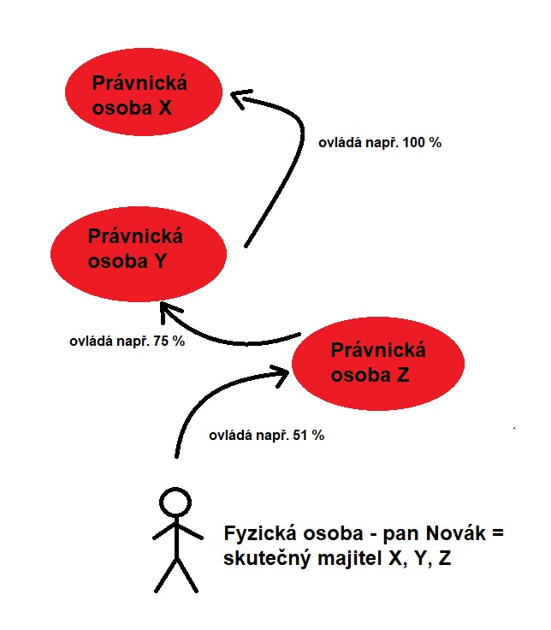

Ad 5) Informace o jménech a identifikačních číslech všech svěřenských fondů, které jsou součástí vlastnické a ovládací struktury obchodní společnosti.
- Subjekty, které nemají formu obchodní společnosti, to výslovně uvedou v rámci tohoto bodu (např. „Žadatel není obchodní společností“) a žádné další informace již vyplňovat nemusí.
- Subjekty, které mají formu obchodní společnosti (tj. veřejné obchodní společnosti, komanditní společnosti, společnosti s ručením omezeným, akciové společnosti, evropské společnosti a evropská hospodářská zájmová sdružení), vyplní podle pravdy:
  - buď informaci, že v jejich vlastnické a ovládací struktuře nejsou žádné svěřenské fondy (např. „Součástí vlastnické a ovládací struktury žadatele nejsou žádné svěřenské fondy“),
  - anebo jména a identifikační čísla všech svěřenských fondů, které jsou součástí vlastnické a ovládací struktury.
Upozornění: Informace o svěřenských fondech se týká celé vlastnické a ovládací struktury, nikoliv jen její nejbližší úrovně.

